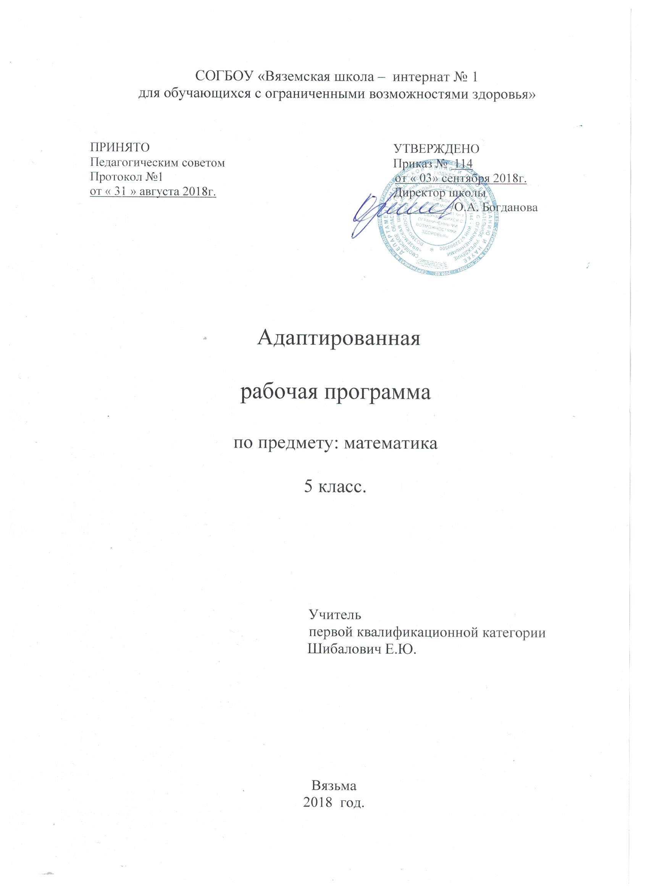

ПОЯСНИТЕЛЬНАЯ ЗАПИСКА

Рабочая программа по математике составлена на основе Программы специальной (коррекционной) образовательной школы VIII вида: 5-9 кл.: В 2 сб./ Под ред. В.В. Воронковой – М: Гуманит. изд. центр ВЛАДОС, 2001. – Сб.1. – 232с.
Предлагаемая программа ориентирована на учебник для 5 классов специальных (коррекционных) образовательных учреждений VIII вида /Математика. 5 класс: учебник для спец. (коррекц.) образоват. учреждений VIII вида под ред. М.Н. Перова, Г.М. Капустина. – 5-е изд. – М.: Просвещение, 2010. – 224с. и Рабочую тетрадь по математике под ред. М.Н. Перова, И.М. Яковлева. – М.: Просвещение, 2008.
Соответствует федеральному государственному компоненту стандарта образования и учебному плану школы.
Математика в специальной коррекционной школе VIII вида является одним из основных учебных предметов.

Задачи преподавания математики:
- дать учащимся такие доступные количественные, пространственные, временные и геометрические представления, которые помогут им в дальнейшем включиться в трудовую деятельность;
- использовать процесс обучения математике для повышения уровня общего развития учащихся с нарушением интеллекта и коррекции недостатков их познавательной деятельности и личностных качеств;
- развивать речь учащихся, обогащать её математической терминологией;
- воспитывать у учащихся целенаправленность, терпеливость, работоспособность, настойчивость, трудолюбие, самостоятельность, навыки контроля и самоконтроля, развивать точность измерения и глазомер, умение планировать работу и доводить начатое дело до завершения.

Основные направления коррекционной работы:
- Коррекция переключаемости и распределения внимания.
- Коррекция логического мышления, зрительной и вербальной памяти.
- Коррекция слухового и зрительного восприятия.
- Коррекция произвольного внимания.
- Коррекция мышц мелкой моторики.
- Развитие самостоятельности, аккуратности.

Общая характеристика курса
Программа по математике включает разделы: «Сотня», «Тысяча», «Сложение и вычитание в пределах 1000 с переходом через разряд», «Обыкновенные дроби», «Геометрический материал», «Повторение».

Устное сложение и вычитание чисел в пределах 100 с переходом через разряд. Нахождение неизвестного компонента сложения и вычитания.
Нумерация чисел в пределах 1000. Получение круглых сотен в пределах 1000, сложение и вычитание круглых сотен. Получение трёхзначных чисел из сотен, десятков, единиц, из сотен и десятков, из сотен и единиц. Разложение трехзначных чисел на сотни, десятки, единицы.
Разряды: единицы, десятки, сотни. Класс единиц.
Счёт до 1000 и от 1000 разрядными единицами и числовыми группами по 2, 20, 200; по 5, 50, 500; по 25, 250 устно и с записью чисел. Изображение трехзначных чисел на калькуляторе.
Округление чисел до десятков, сотен, знак = (равняется).
Сравнение чисел, в том числе разностное, кратное (легкие случаи).
Определение количества разрядных единиц и общего количества сотен, десятков, единиц в числе.
Единицы измерения длины, массы: километр, грамм, тонна (1км,1г, 1т), соотношения: 1м=1000мм, 1км=1000м, 1кг=1000г, 1т=1000кг, 1т=10ц. денежные купюры, размен, замена нескольких купюр одной.
Единицы измерения времени: год (1год) соотношение: 1год=365, 366 сут. Високосный год.
Устное сложение и вычитание чисел, полученных при измерении одной, двумя мерами длины, стоимости (55см+/-19см; 55см+/-45см; 1м-45см; 8м55см+/-3м19см; 8м55см+/-19см; 4м55см+/-3м; 8м+/-19см; 8м+/-4м45см).
Римские цифры. Обозначение чисел I –XII.
Устное и письменное сложение и вычитание чисел в пределах 1000, их проверка.
Умножение числа 100. знак умножения (x). Деление на 10, 100 без остатка и с остатком.
Преобразование чисел, полученных при измерении стоимости, длины, массы.
Устное умножение и деление круглых десятков, сотен на однозначное число (40x2; 400x2; 420x2; 40:2; 300:3; 480:4; 450:5), полных двузначных и трехзначных чисел без перехода через разряд (24x2; 243x2; 48:4; 488:4 и т.п.).
Письменное умножение и деление двузначных и трехзначных чисел на однозначное число с переходом через разряд, их проверка.
Нахождение одной, нескольких долей предмета, числа, называние, обозначение.
Обыкновенные дроби, числитель, знаменатель дроби. Сравнение долей, сравнение дробей с одинаковыми числами или знаменателями. Количество долей в одной целой. Сравнение обыкновенных дробей с единицей. Виды дробей.
Простые арифметические задачи на нахождение части числа, неизвестного слагаемого, уменьшаемого, вычитаемого, на разностное и кратное сравнение. Составление арифметические задачи, решаемые двумя-тремя арифметическими действиями.
Периметр (Р). Нахождение периметра многоугольника.
Треугольник. Стороны треугольника: основание, боковые стороны. Классификация треугольников по видам углов и длинам сторон. Построение треугольников по трем данным сторонам с помощью циркуля и линейки.
Линии в круге: радиус, диаметр, хорда. Образование R и D.
Масштаб: 1:2; 1:5; 1:10; 1:100.
На изучение геометрического материала отводится один урок в неделю

Структура курса

Рабочая программа по математике рассчитана на 201 час, 6 часов в неделю.
Таблица основных тем по четвертям.

№ | Тема раздела | четверти |  |  |  | Итого:
№ | Тема раздела | 1 | 2 | 3 | 4 | Итого:
1 | Сотня | 21ч. |  |  |  | 21ч.
2 | Геометрический материал | 3ч. | 12ч. |  | 8ч. | 23ч.
3 | Тысяча | 22ч. | 8ч. |  |  | 30ч.
4 | Сложение и вычитание в пределах 1000 с переходом через разряд |  | 21ч. |  |  | 21ч.
5 | Обыкновенные дроби |  | 4ч. | 56ч. | 12ч. | 72ч.
6 | Повторение |  |  |  | 25ч. | 25ч.
7 | Контрольные работы | 2ч. | 2ч. | 3ч. | 2ч. | 9ч.
 | Итого: | 48ч. | 47ч. | 59ч. | 47ч. | 201ч.

Основные требования к знаниям и умениям учащихся
по математике

Базовый уровень
Учащиеся должны знать:
- класс единиц, разряды в классе единиц;
- десятичный состав чисел в пределах 1000;
- единицы измерения длины, массы, времени; их соотношения;
- римские цифры;
- дроби, их виды;
- виды треугольников в зависимости от величины углов и длин сторон.
Учащиеся должны уметь:
- выполнять устное сложение и вычитание чисел в пределах 100 (все случаи);
- читать, записывать под диктовку числа в пределах 1000;
- считать, присчитывая, отсчитывая различные разрядные единицы в пределах 100;
- выполнять сравнение чисел (больше - меньше) в пределах 1000;
- выполнять устное (без перехода через разряд) и письменное сложение и вычитание чисел в пределах 1000 с последующей проверкой;
- выполнять умножение числа 100, деление на 10, 100 без остатка и с остатком;
- выполнять преобразования чисел, полученных при измерении стоимости длины, массы в пределах 1000;
- умножать и делить на однозначное число;
- получать, обозначать, сравнивать обыкновенные дроби;
- решать простые задачи на разностное сравнение чисел, составные задачи в три арифметических действия;
- уметь строить треугольник по трем заданным сторонам;
- различать радиус и диаметр.

Примечания
Обязательно:
- продолжать складывать и вычитать числа в пределах 100 с переходом через десяток письменно;
- овладеть табличным умножением и делением;
- определять время по часам тремя способами;
- самостоятельно чертить прямоугольник на нелинованной бумаге.
Не обязательно:
- решать наиболее трудные случаи вычитания чисел в пределах 1000 (510-183; 503-138);
- решать арифметические задачи в два действия самостоятельно (в два, три действия решать с помощью учителя);
- чертить треугольник по трем данным сторонам.

Минимальный уровень
Учащиеся должны знать:
- класс единиц, разряды в классе единиц;
- десятичный состав чисел в пределах 1000;
Учащиеся должны уметь:
- выполнять сравнение чисел (больше - меньше) в пределах 1000;
- выполнять умножение числа 100, деление на 10, 100 без остатка;
- умножать и делить на однозначное число;
- решать простые задачи на разностное сравнение чисел;
- уметь строить треугольник по трем заданным сторонам;

№ п/п | Дата |  | Кол-во часов | Тема урока
 | 4,5,6,7,  10,11 |  | 6 | Повторение. Нумерация чисел в пределах 100.
 | 12, 13, 14 |  | 3 | Нахождение неизвестного слагаемого.
 | 17, 18, 19 |  | 3 | Нахождение неизвестного уменьшаемого.
 | 20, 21, 24, 25 |  | 4 | Нахождение неизвестного вычитаемого.
 | 26 |  | 1 | Повторение изученного.
 | 27,28 |  | 1  1 | Контрольная работа по теме: «Сотня».  Работа над ошибками.
 | 1.октябрь  2, 3,4 |  | 4 | Устное сложение и вычитание чисел с переходом через разряд.
 | 5, 15,16,17 |  | 4 | Нумерация чисел в пределах 1000.
 | 18,19 |  | 2 | Округление чисел до десятков и сотен.
 | 22,23,24, |  | 3 | Римская нумерация.
 | 25, 26, 29,30, |  | 4 | Меры стоимости, длины и массы.
 | 31, 1ноябрь, 2,5,6, |  | 5 | Устное сложение и вычитание чисел, полученных при измерении длины, стоимости, массы.
 | 7, 8,9,12, |  | 4 | Сложение и вычитание круглых сотен и десятков.
 | 13,14, |  | 1+1 | Контрольная работа по теме: «Тысяча». Работа над ошибками.
 | 15, 16, 26 |  | 3 | Сложение и вычитание без перехода через разряд
 | 27, 28 |  | 2 | Разностное сравнение чисел.
 | 29, 30 |  | 2 | Кратное сравнение чисел
 | 3, 4 декабрь |  | 1+1 | Контрольная работа по теме: «Сравнение чисел».  Работа над ошибками.
 | 5, 6, 7, 10, 11 |  | 5 | Сложение с переходом через разряд.
 | 12, 13, 14, 17, 18 |  | 5 | Вычитание с переходом через разряд.
 | 19, 20, 21, 24 |  | 4 | Сложение и вычитание с переходом через разряд
 | 25, 26 |  | 1+1 | Контрольная работа по теме: «Сложение и вычитание с переходом через разряд».
 | 27, 28 |  | 4 | Нахождение одной, нескольких долей предмета, числа.
 | 9, 10, 11,14 янв |  | 4 | Образование дробей.
 | 15, 16, 17, 18 |  | 4 | Сравнение дробей.
 | 21, 22, 23, 24 |  | 4 | Правильные и неправильные дроби.
 | 25 янв-28 |  | 1+ 1 | Контрольная работа по теме: «Обыкновенные дроби».
 | 29, 30, 31, 1.02, 4, 5 фев |  | 6 | Умножение чисел 10, 100. Умножение и деление на 10, 100.
 | 6, 7, 8, 11, 12 фев |  | 5 | Преобразование чисел, полученных при измерении мерами стоимости, длины, массы. Замена крупных мер мелкими.
 | 13, 14,15, 25, 26 |  | 5 | Преобразование чисел, полученных при измерении мерами стоимости, длины, массы. Замена мелких мер крупными.
 | 27, 28 |  | 2 | Меры времени. Год.
 | 1март, 4, 5, 6, 7 |  | 5 | Умножение и деление круглых десятков и круглых сотен на однозначное число.
 | 11, 12, 13, 14,15, 18, 19, 20, 21 |  | 9 | Умножение и деление двузначных и трехзначных чисел на однозначное число без перехода через разряд.
 | 22март, 25 |  | 1+ 1 | Контрольная работа по теме: «Умножение и деление чисел без перехода через разряд».
 | 26, 27, 28, 29 |  | 4 | Закрепление пройденного материала.
 | 1, 2, 3, 4 апрель |  | 4 | Проверка умножения и деления
 | 5, 15, 16, 17, 18, 19, 22, 23 |  | 8 | Умножение и деление двузначных и трехзначных чисел на однозначное число с переходом через разряд.
 | 24, 25 |  | 1+1 | Контрольная работа «Умножение и деление чисел с переходом через разряд».
 | 26, 29, 30,  6 май , 7, 8 |  | 6 | Умножение и деление двузначных и трехзначных чисел на однозначное число с переходом через разряд.
 | 10, 13, 14, 15 |  | 4 | Умножение и деление двузначных и трехзначных чисел на однозначное число с переходом через разряд.
 | 16, 17, 20, 21,24, 27, 28, 29, 30, 31 |  | 10 | Повторение пройденного.
 | 22, 23 |  | 2 | Годовая контрольная работа.

Геометрия.

№ п/п | Дата | Кол-во часов | Тема урока
 | Сентябрь
 | 4,11,18 | 3 | Геометрический материал. Линия, отрезок, луч.
 | 25, 2, 16  октябрь | 3 | Геометрический материал. Углы.
 | 23, 30  Октябрь | 2 | Геометрический материал. Периметр многоугольника.
 | 6, 13, 27 ноябрь | 3 | Геометрический материал. Треугольники.
 | 4, 11 декабрь | 2 | Геометрический материал. Различение треугольников по видам углов.
 | 18, 25 декабрь | 2 | Геометрический материал. Различение треугольников по длинам сторон.
 | 15,01  22,01 | 2 | Геометрический материал. Построение треугольников.
 | 29,01  5.02 | 2 | Геометрический материал. Круг, окружность. Линии в круге.
 | 12.02 | 1 | Геометрический материал. Масштаб.
 | 26.02  5.03  12.03  19,03 | 4 | Геометрический материал. Повторение пройденного.  Построение отрезков заданной длины.  Луч, отрезок, прямая.
 | 26,03 | 1 | Периметр квадрата, прямоугольника, треугольника.
 | 2.04 | 1 | Прямоугольник, квадрат.
 | 9,04 | 1 | Периметр прямоугольника, квадрата.
 | 16,04 | 1 | Многоугольник, периметр многоугольника.
 | 23,04 | 1 | Треугольник, построение треугольника по трём сторонам.
 | 30,04 | 1 | Периметр треугольника, виды треугольников.
 | 7,05 | 1 | Работа с циркулем.
 | 14.05 | 1 | Контрольная работа.
 | 21.05 | 1 | Работа над ошибками.
 | 28.05 | 1 | Геометрия в нашей жизни.( урок- игра).

